План отключений потребителей
Дата | Время | Отключаемые объекты и  территории | Причина отключения
29.04.20 | 09⁰⁰-17⁰⁰ | с. Соколовка: часть ул. Механическая, Партизанская, Садовая.  Организации: Д/Сад, ООО "Сокол" – контора, з/ток. | Капитальный ремонт ТП-320
29.04.20 | 09³⁰-17⁰⁰ | с. Кумляк: часть ул. Нагорная, Советская. | Капитальный ремонт ВЛ 0,4 №2 от ТП-23
29.04.20 | 09⁰⁰-13⁰⁰ | с. Аминево: часть ул. Гагарина, Молодежная, Советская, Школьная, Юбилейная. | Установка кожуха ТП-191
29.04.20 | 13⁰⁰-17⁰⁰ | с. Кидыш: часть ул. Ленина, Озерная, Октябрьская, Победы, Советская.  Организации: пельменная. | Установка кожуха ТП-182
29.04.20 | 09⁰⁰-13⁰⁰ | с. Верхнеусцелемово: часть ул. Береговая, Партизанская, Победы. | Текущий ремонт ТП-248

Уважаемые потребители электроэнергии!
Во времени отключения и включения объектов будут незначительные корректировки, но объект не может быть обесточен ранее заявленного времени.
Возможны незапланированные перерывы в электроснабжении для производства внеплановых кратковременных работ и ликвидации аварий без предупреждения.
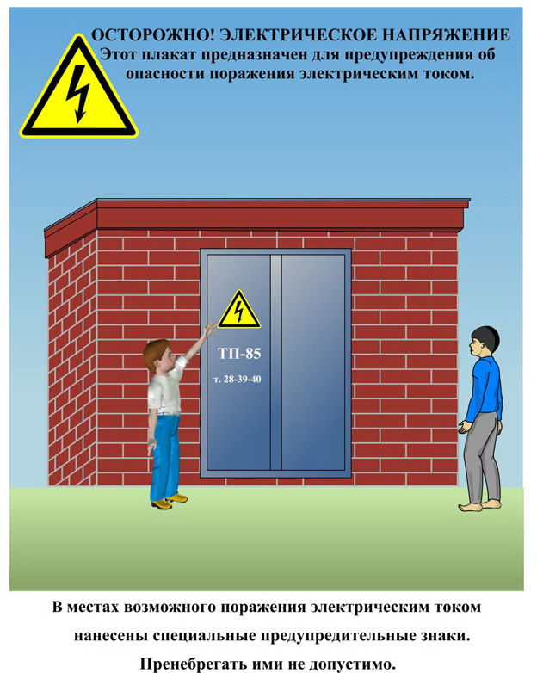
Сообщите о возможных местах поражения электрическим током!
Телефон диспетчера РЭС 3-13-01 круглосуточно.

